**08/07/2021**

*“Si puedes imaginarlo, puedes programarlo”*

Fundamentos de programación

Capítulo # 5

Martinez Rivera Luis Fernando

Ejercicio 1 - Número par o impar

Descripción del problema

***Ejercicio 1: Ingrese un numero entero y reportar si es par o impar***

Para este ejercicio se necesita pedir al usuario un numero y almacenarlo en una variable.

**Posteriormente haremos uso de una condicional doble**.

Para determinar de manera rápida si un numero es par o impar por aritmética se comprueba haciendo una división del numero dado entre 2, si el cociente es un numero entero entonces es **PAR**; de otro modo si el cociente nos da un numero con punto decimal, **NO ES PAR.**

Cuando se hace una división a mano se puede obtener un residuo, por lo tanto, si al hacer la división nos resulta un residuo diferente a cero es un numero **IMPAR,** pero si el residuo es cero es un numero **PAR.**

**Aplicando estos procedimientos a pseudocódigo debemos de usar la función MOD (módulo o residuo).**

Código fuente:

//Ejercicio 1: Ingrese un numero entero y reportar si es par o impar

Proceso ejercicio1

Definir number Como Entero;

Escribir "Digite un numero: ";

Leer number;

Si number mod 2 = 0 Entonces

Escribir "El numero: ", number, " es PAR";

SiNo

Escribir "El numero: ", number, " es IMPAR";

FinSi

FinProceso

*Hacemos uso de un* ***condicional doble*** *debido a que estamos evaluando primero si el residuo o módulo da 0, por lo tanto al evaluar la expresión nos arroja un resultado booleano (verdadero-falso)* ***SI EL RESULTADO ES VERDADERO*** *nos ejecuta una línea diciendo que es par el número,* ***SI NO ES VERDADERO (SI EL RESULTADO ES FALSO)*** *se ejecuta una línea diciendo que es par el número.*

Diagrama de flujo

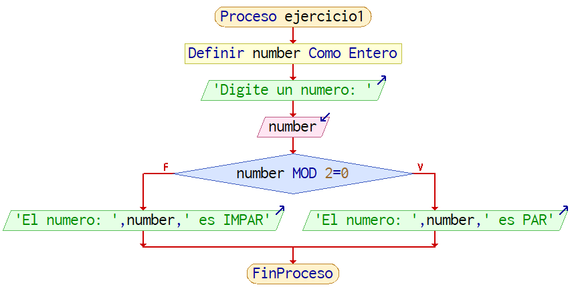

Capturas de ejecución

